УТВЕРЖДАЮ
Глава
городского округа Тейково Ивановской области

_________________ С.А. Семенова

«___»_______________ 2022 г.
м.п.

Схема теплоснабжения городского округа Тейково Ивановской области на период с 2022 года до 2035 года

г.о. Тейково, 2022 г.
Оглавление
1 Вводная часть 5
2 Раздел Показатели перспективного спроса на тепловую энергию (мощность) и теплоноситель в установленных границах территории поселения, городского округа 6
2.1 Площадь строительных фондов и приросты площади строительных фондов по расчетным элементам территориального деления. 6
2.2 Объемы потребления тепловой энергии (мощности), приросты потребления тепловой энергии (мощности) в каждом расчетном элементе территориального деления на каждом этапе и к окончанию планируемого периода. 7
2.3 Объемы потребления теплоносителя и приросты потребления теплоносителя с разделением по видам теплопотребления в каждом расчетном элементе территориального деления на каждом этапе и к окончанию планируемого периода. 8
2.4 Потребление тепловой энергии (мощности) объектами, расположенными в производственных зонах с учетом возможных изменений производственных зон и их перепрофилирования и приросты потребления тепловой энергии (мощности) производственными объектами на каждом этапе и к окончанию планируемого периода. 9
2.5 Потребление теплоносителя объектами, расположенными в производственных зонах с учетом возможных изменений производственных зон и их перепрофилирования и приросты потребления теплоносителя производственными объектами на каждом этапе и к окончанию планируемого периода. 9
3 Раздел Перспективные балансы располагаемой тепловой мощности источников тепловой энергии и тепловой нагрузки потребителей 9
3.1 Описание существующих и перспективных зон действия систем теплоснабжения, источников тепловой энергии, в том числе работающих на единую тепловую сеть, с выделенными (неизменными в течение отопительного периода) зонами действия. 9
3.2 Описание существующих и перспективных зон действия индивидуальных источников тепловой энергии 21
3.3 Перспективные балансы тепловой мощности и тепловой нагрузки в перспективных зонах действия источников тепловой энергии. 25
3.4 Существующие и перспективные значения установленной тепловой мощности основного оборудования источников тепловой энергии. 28
3.5 Существующие и перспективные технические ограничения на использование установленной тепловой мощности и значения располагаемой мощности основного оборудования источников тепловой энергии. 30
3.6 Существующие и перспективные затраты тепловой мощности на собственные и хозяйственные нужды источников тепловой энергии. 30
3.7 Значения существующей и перспективной тепловой мощности источников тепловой энергии нетто. 30
3.8 Значения существующих и перспективных потерь тепловой энергии при ее передаче по тепловым сетям, включая потери тепловой энергии в тепловых сетях теплопередачей через теплоизоляционные конструкции теплопроводов и с потерями и затратами теплоносителей. 31
3.9 Затраты существующей и перспективной тепловой мощности на собственные нужды тепловых сетей. 31
3.10 Значения существующей и перспективной резервной тепловой мощности источников теплоснабжения, в том числе источников тепловой энергии, принадлежащих потребителям, источников тепловой энергии теплоснабжающих организаций, с учетом аварийного резерва и резерва по договорам на поддержание резервной тепловой мощности. 31
3.11 Значения существующей и перспективной тепловой нагрузки потребителей, устанавливаемые по договорам теплоснабжения, договорам на поддержание резервной тепловой мощности, долгосрочным договорам теплоснабжения, в соответствии с которыми цена определяется по соглашению сторон, и по долгосрочным договорам, в отношении которых установлен долгосрочный тариф 32
4 Раздел Перспективные балансы теплоносителя 33
4.1 Перспективные балансы производительности водоподготовительных установок и максимального потребления теплоносителя теплопотребляющими установками потребителей. 33
4.2 Перспективные балансы производительности водоподготовительных установок источников тепловой энергии для компенсации потерь теплоносителя в аварийных режимах работы систем теплоснабжения. 33
5 Раздел Предложения по строительству, реконструкции и техническому перевооружению источников тепловой энергии 34
5.1 Предложение по новому строительству источников тепловой энергии, обеспечивающие приросты перспективной тепловой нагрузки на вновь осваиваемых территориях поселения, городского округа, для которых отсутствует возможность передачи тепла от существующих и реконструируемых источников тепловой энергии. 34
5.2 Предложение по реконструкции источников тепловой энергии, обеспечивающие приросты перспективной тепловой нагрузки в существующих и расширяемых зонах действия источников тепловой энергии. 34
5.3 Предложение по техническому перевооружению источников тепловой энергии с целью повышения эффективности работы систем теплоснабжения. 34
5.4 Меры по выводу из эксплуатации, консервации и демонтажу избыточных источников тепловой энергии, а также выработавших нормативный срок службы либо в случаях, когда продление срока службы или паркового ресурса технически невозможно или экономически нецелесообразно. 34
5.5 Меры по переоборудованию котельных в источники комбинированной выработки электрической и тепловой энергии, кроме случаев, когда указанные котельные находятся в зоне действия профицитных (обладающих резервом тепловой мощности) источников с комбинированной выработкой тепловой и электрической энергии на каждом этапе и к окончанию планируемого периода. 35
5.6 Меры по переводу котельных, размещенных в существующих и расширяемых зонах действия источников комбинированной выработки тепловой и электрической энергии в «пиковый» режим на каждом этапе и к окончанию планируемого периода. 35
5.7 Решения о загрузке источников тепловой энергии, распределении (перераспределении) тепловой нагрузки потребителей тепловой энергии в каждой зоне действия системы теплоснабжения между источниками тепловой энергии (мощности) и теплоносителя, поставляющими тепловую энергию в данной систем теплоснабжения на каждом этапе планируемого периода. 35
5.8 Решения о перспективной установленной тепловой мощности каждого источника тепловой энергии с учетом аварийного и перспективного резерва тепловой мощности с предложениями по утверждению срока ввода в эксплуатацию новых мощностей. 35
5.9 Оптимальный температурный график отпуска тепловой энергии для каждого источника тепловой энергии или группы источников в системе теплоснабжения. 36
6 Раздел Предложения по строительству и реконструкции тепловых сетей 36
6.1 Предложения по строительству и реконструкции тепловых сетей, обеспечивающих перераспределение тепловой нагрузки из зон с дефицитом располагаемой тепловой мощности источников тепловой энергии в зоны с резервом располагаемой тепловой мощности источников тепловой энергии (использование существующих резервов). 36
6.2 Предложения по строительству и реконструкции тепловых сетей для обеспечения перспективных приростов тепловой нагрузки в осваиваемых районах поселения, городского округа под жилищную, комплексную или производственную застройку. 36
6.3 Предложения по строительству и реконструкции тепловых сетей в целях обеспечения условий, при наличии которых существует возможность поставок тепловой энергии потребителям от различных источников тепловой энергии при сохранении надежности теплоснабжения. 36
6.4 Предложения по строительству и реконструкции тепловых сетей для повышения эффективности функционирования системы теплоснабжения, в том числе за счет перевода котельных в пиковый режим работы или ликвидации котельных. 37
6.5 Предложения по строительству и реконструкции тепловых сетей для обеспечения нормативной надежности и безопасности теплоснабжения, определяемых в соответствии с методическими указаниями по расчету уровня надежности и качества поставляемых товаров, оказываемых услуг для организаций, осуществляющих деятельность по производству и (или) передаче тепловой энергии, утверждаемыми уполномоченным Правительством Российской Федерации федеральным органом исполнительной власти 37
7 Раздел Перспективные топливные балансы 38
8 Раздел Инвестиции в строительство, реконструкцию и техническое перевооружение источников тепловой энергии 39
8.1 Предложения по величине необходимых инвестиций в строительство, реконструкцию и техническое перевооружение источников тепловой энергии на каждом этапе. 39
8.2 Предложения по величине необходимых инвестиций в строительство, реконструкцию и техническое перевооружение тепловых сетей, насосных станций и тепловых пунктов на каждом этапе. 37
8.3 Предложения по величине инвестиций в строительство, реконструкцию и техническое перевооружение в связи с изменениями температурного графика и гидравлического режима работы системы теплоснабжения. 39
9 Раздел Решение об определении единой теплоснабжающей организации (организаций) 39
10 Раздел Решения о распределении тепловой нагрузки между источниками тепловой энергии 42
11 Раздел Решения по бесхозяйным тепловым сетям 43

Вводная часть
Необходимость разработки схемы теплоснабжения определена, требованиями статьи 23 ФЗ
№ 190 от 27.07.2010 г. «О теплоснабжении».
Основанием для разработки схемы теплоснабжения на 2022 г. до 2032 г. являются:
- Федеральный закон от 27.07.2010 № 190-ФЗ «О теплоснабжении»;
- Федеральный закон от 23.11.2009 № 261-ФЗ «Об энергосбережении и повышении энергетической эффективности, и о внесении изменений в отдельные законодательные акты Российской Федерации»;
- Постановление Правительства Российской Федерации от 22.02.2012 № 154 «О требованиях к схемам теплоснабжения, порядку их разработки и утверждения»;
- Постановление Правительства РФ от 16.05.2014 № 452 «Об утверждении Правил определения плановых и расчета фактических значений показателей надежности и энергетической эффективности объектов теплоснабжения, а также определения достижения организацией, осуществляющей регулируемые виды деятельности в сфере теплоснабжения, указанных плановых значений и о внесении изменения в постановление Правительства Российской Федерации от 15 мая 2010 г. № 340»;
- Приказ Минэнерго России № 565, Минрегиона России № 667 от 29.12.2012 «Об утверждении методических рекомендаций по разработке схем теплоснабжения».
Схема теплоснабжения в административных границах городского округа Тейково Ивановской области разрабатывалась с целью удовлетворения спроса на тепловую энергию (мощность) и теплоноситель, обеспечения надежного теплоснабжения наиболее экономичным способом при минимальном воздействии на окружающую среду, а также экономического стимулирования развития систем теплоснабжения и внедрения энергосберегающих технологий.
Принципы разработки схемы теплоснабжения:
а) обеспечение безопасности и надежности теплоснабжения потребителей в соответствии с требованиями технических регламентов;
б) обеспечение энергетической эффективности теплоснабжения и потребления тепловой энергии с учетом требований, установленных федеральными законами;
в) соблюдение баланса экономических интересов теплоснабжающих организаций и интересов потребителей;
г) минимизация затрат на теплоснабжение в расчете на единицу тепловой энергии для потребителя в долгосрочной перспективе;
д) обеспечение недискриминационных и стабильных условий осуществления предпринимательской деятельности в сфере теплоснабжения.
Схема теплоснабжения городского округа Тейково разрабатывается на основе документов территориального планирования.

Раздел Показатели перспективного спроса на тепловую энергию (мощность) и теплоноситель в установленных границах территории поселения, городского округа

Площадь строительных фондов и приросты площади строительных фондов по расчетным элементам территориального деления.
Прирост площади строительных фондов в г. Тейково не планируется.

Объемы потребления тепловой энергии (мощности), приросты потребления тепловой энергии (мощности) в каждом расчетном элементе территориального деления на каждом этапе и к окончанию планируемого периода.
За базовый уровень потребления тепловой энергии на нужды теплоснабжения принимается объем тепловой энергии, определенный для расчетных температур наружного воздуха, по данным о подключенной нагрузке потребителей за 2021 г.
Прогноз объемов потребления тепловой энергии потребителями централизованного теплоснабжения г. Тейково представлен на 2018-2032 года. Перспективное потребление тепловой энергии приведено в таблице ниже.
Таблица 2.1
Наименование источника теплоснабжения | Потребление тепловой энергии, Гкал/год
 | 2018 | 2019 | 2020 | 2021 | 2022 | 2023 | 2024 | 2025 | 2026-2035
ООО «Тейковская котельная» | - | 119788 | 116445 | 122413 | 118117 | 116551,1 | 116551,1 | 116551,1 | 116551,1
Котельная по ул.Советской Армии, д.1Б (ООО «Тепловик») | 27472 | 25999 | 27133 | 25999 | 26868 | 26868 | 26868 | 26868 | 26868
Котельная по ул.Неделина, д.20а  (ООО «Тепловик») | 51599 | 46197 | 48147 | 46197 | 48648 | 48648 | 48648 | 48648 | 48648
Котельная №1 по ул. Индустриальная, 6а (АО «Тейковское ПТС») | 13196,6 | 11576,6 | 11125,8 | 12615,1 | 13029 | 12120 | 11966 | 11966 | 11966
Котельная №6 по ул. 2 Пролетарская, 41 (АО «Тейковское ПТС») | 559,8 | 477,0 | 453,9 | 558,7 | 549 | 483 | 497 | 497 | 497
Котельная ТНВ «ООО Агромаркет» и компания» | 4537 | 4291 | 4234 | 4896 | 4354 | 4474 | 4474 | 4474 | 4474
Котельная пос. Грозилово, д. 50  ООО «Котел» | 7936 | 7936 | 7936 | 7936 | 7603,6 | 7603,6 | 7603,6 | 7603,6 | 7603,6

Объемы потребления теплоносителя и приросты потребления теплоносителя с разделением по видам теплопотребления в каждом расчетном элементе территориального деления на каждом этапе и к окончанию планируемого периода.
Информация по объемам теплоносителя источников тепловой энергии г. Тейково представлена в таблице ниже.
Таблица 2.2
Наименование источника теплоснабжения | Объем теплоносителя, м³
 | 2018 | 2019 | 2020 | 2021-2025 | 2026-2035
ООО «Тейковская котельная» | 22986,6 | 20326,6 | 7568,6 | 7568,6 | 7568,6
Котельная по ул.Советской Армии, д.1Б (ООО «Тепловик») | 1875 | 1875 | 1875 | 1875 – 2021 год  1917,84 – 2021 год | 1917,84
Котельная по ул.Неделина, д.20а (ООО «Тепловик») | 5817 | 5817 | 5817 | 5817 – 2021 год  6399,72 – 2022-2025 гг. | 6399,72
Котельная №1 по ул. Индустриальная, 6а (АО «Тейковское ПТС») | 1117,2 | 1112,8 | 1103,3 | 1103,3 | 1103,3
Котельная №6 по ул. 2 Пролетарская, 41 (АО «Тейковское ПТС») | 26,2 | 30,6 | 40,1 | 40,1 | 40,1
Котельная ТНВ «ООО Агромаркет» и компания» | 461,428 | 461,428 | 461,428 | 461,428 | 461,428
Котельная пос. Грозилово, д. 50  (ООО «Котел») | 1370 | 1370 | 1370 | 1370 | 1370

Потребление тепловой энергии (мощности) объектами, расположенными в производственных зонах с учетом возможных изменений производственных зон и их перепрофилирования и приросты потребления тепловой энергии (мощности) производственными объектами на каждом этапе и к окончанию планируемого периода
К окончанию планируемого периода потребление тепловой энергии объектами, расположенными в производственных зонах, не предусматривается ввиду отсутствия рассматриваемых потребителей, расположенных в производственных зонах.

Потребление теплоносителя объектами, расположенными в производственных зонах с учетом возможных изменений производственных зон и их перепрофилирования и приросты потребления теплоносителя производственными объектами на каждом этапе и к окончанию планируемого периода
К окончанию планируемого периода потребление теплоносителя объектами, расположенными в производственных зонах, не предусматривается ввиду отсутствия рассматриваемых потребителей, расположенных в производственных зонах.

Раздел Перспективные балансы располагаемой тепловой мощности источников тепловой энергии и тепловой нагрузки потребителей

Описание существующих и перспективных зон действия систем теплоснабжения, источников тепловой энергии, в том числе работающих на единую тепловую сеть, с выделенными (неизменными в течение отопительного периода) зонами действия
Более детальная прорисовка зон действия от котельных г. Тейково представлена в электронной модели на базе ПК «ZuluGIS».

Существующее положение
Котельная ООО «Тейковская котельная»
«ВФД»
Схема 3.1
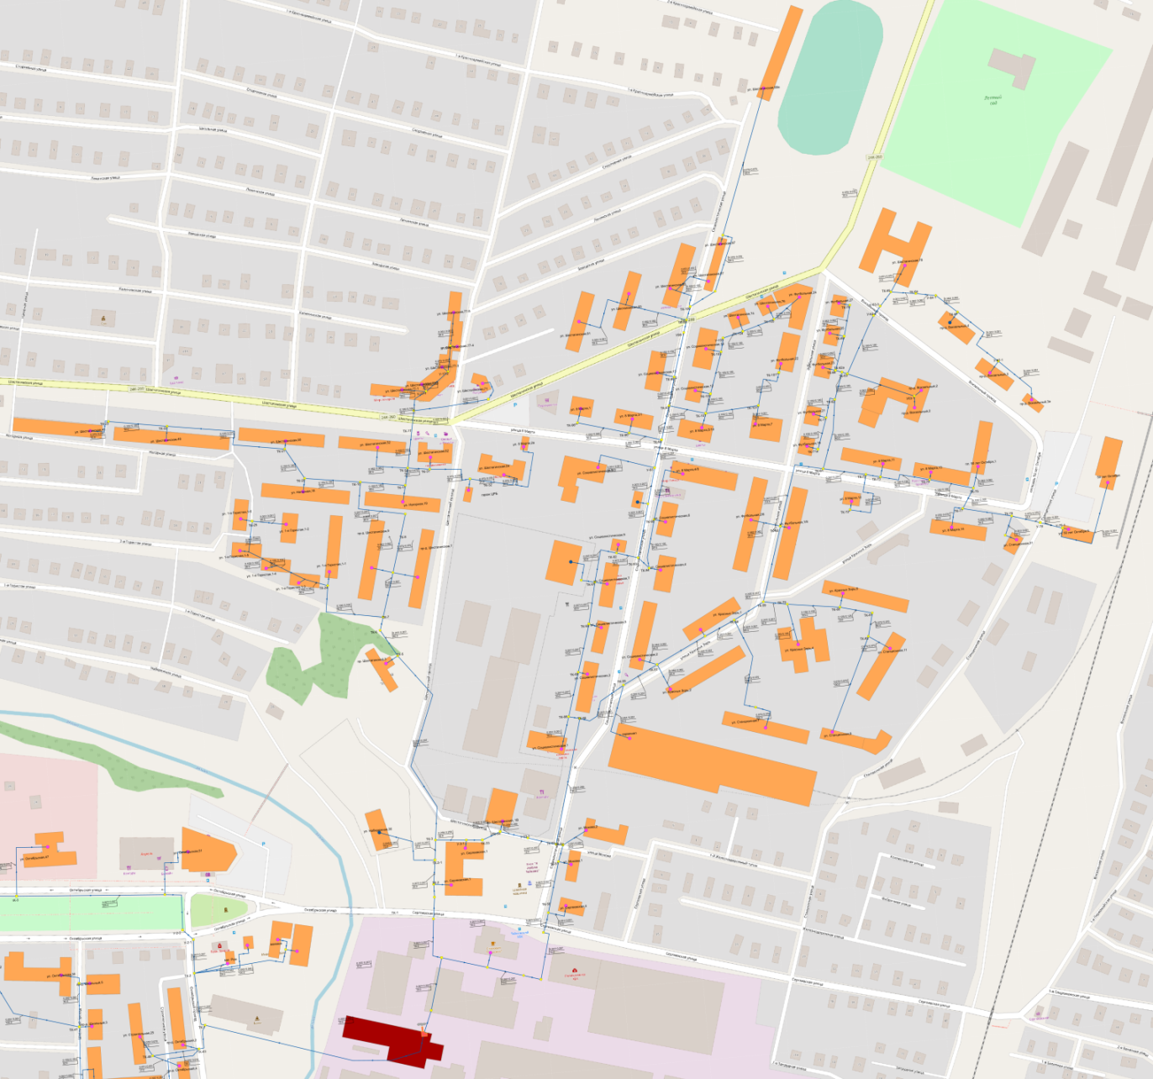

Котельная ООО «Тейковская котельная»
«Центр»
Схема 3.2

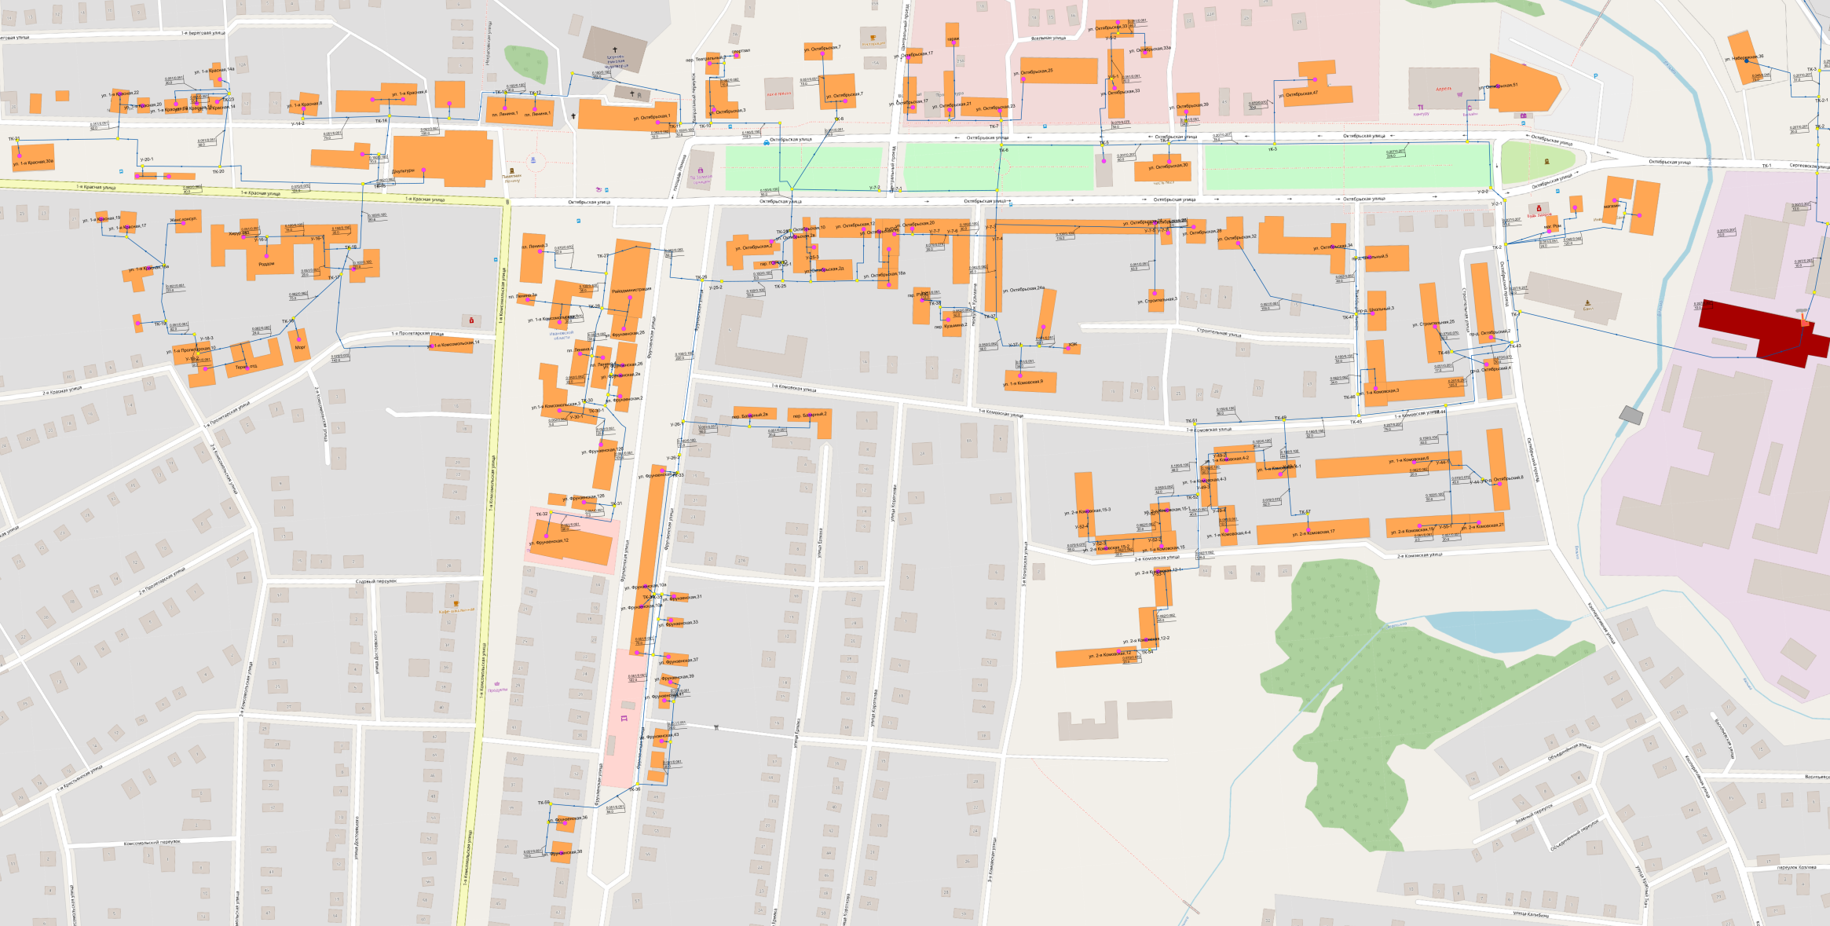

Котельная ООО «Тейковская котельная»
Внутриплощадочные тепловые сети
Схема 3.3
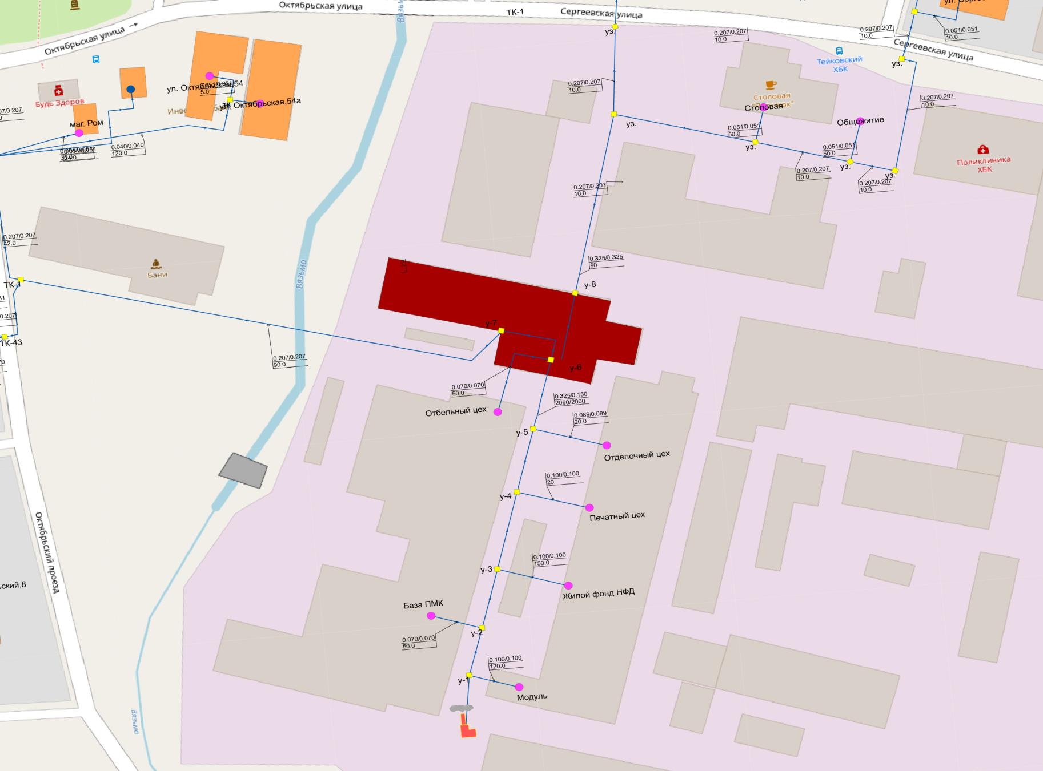

Котельная ООО «Тейковская котельная»
(паропровод)
Схема 3.4
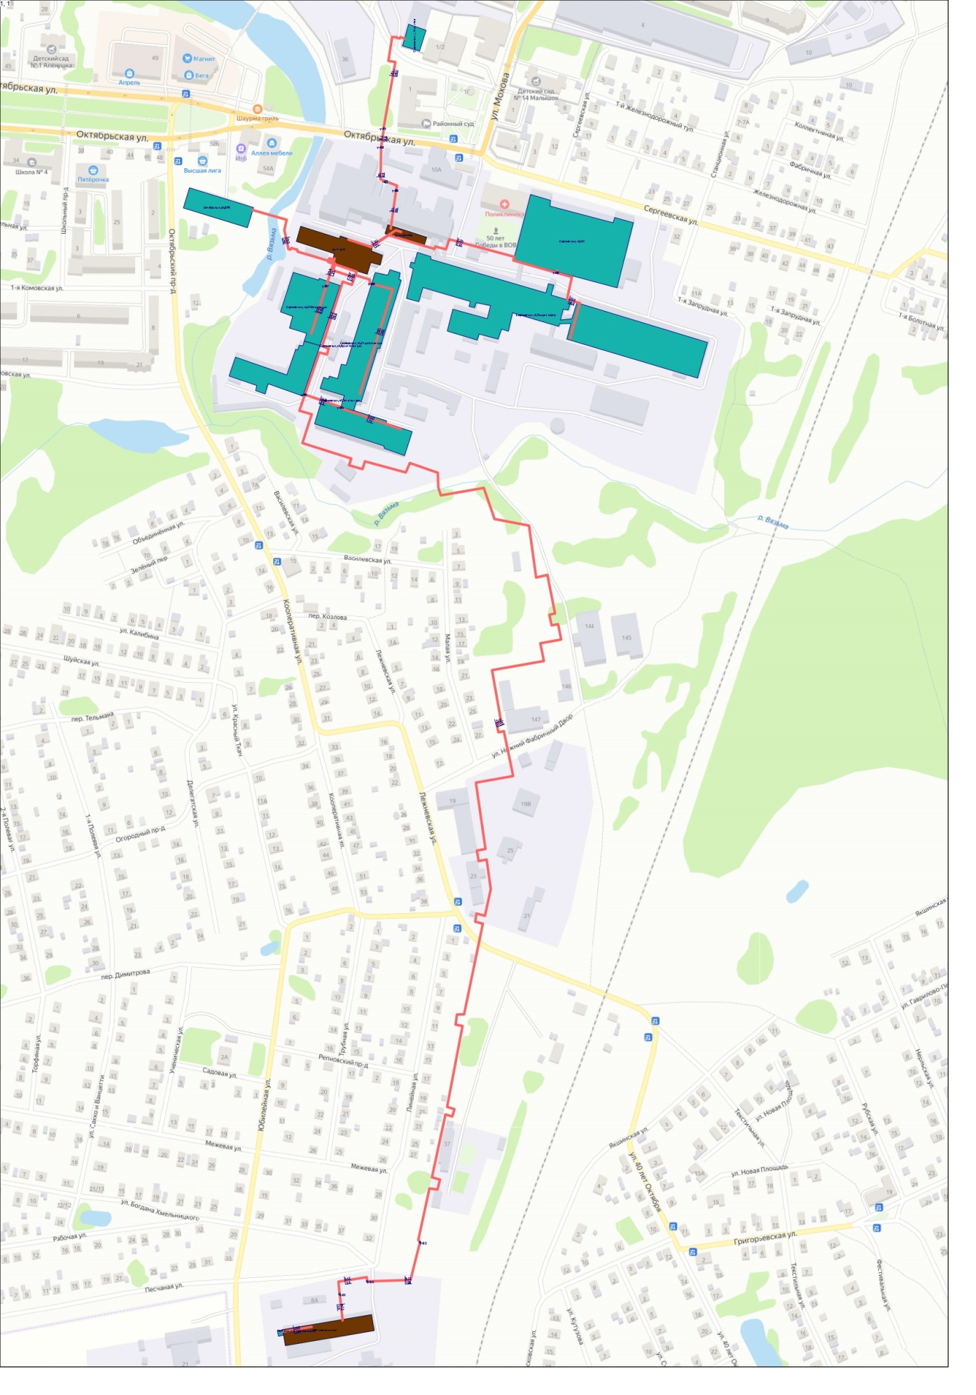

Котельная ООО «Тейковская котельная»
ГВС
Схема 3.5
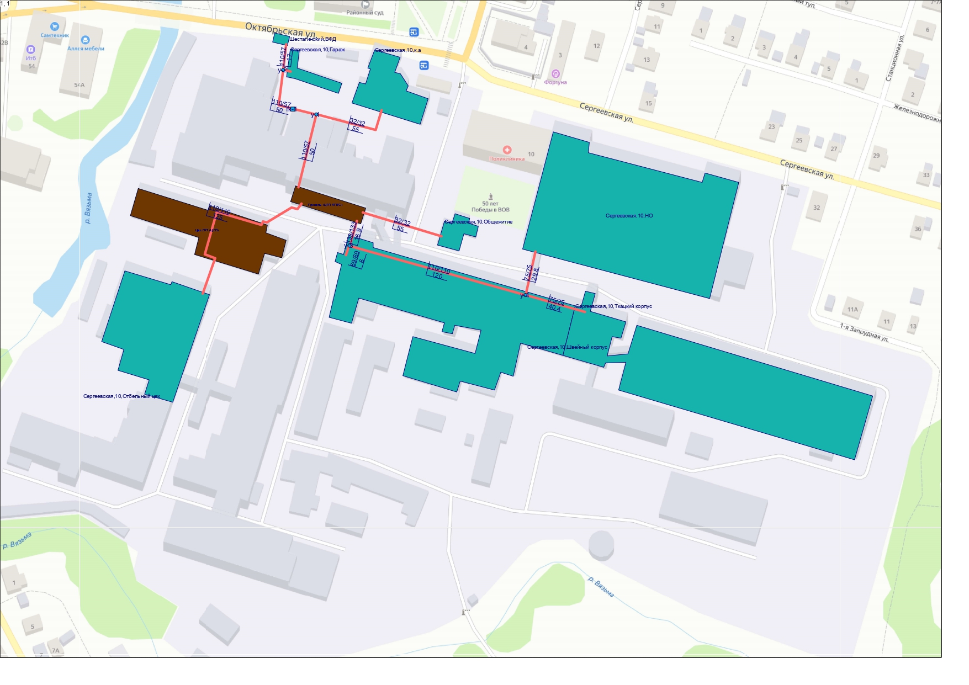
Котельная ООО «Тейковская котельная»
Отопление
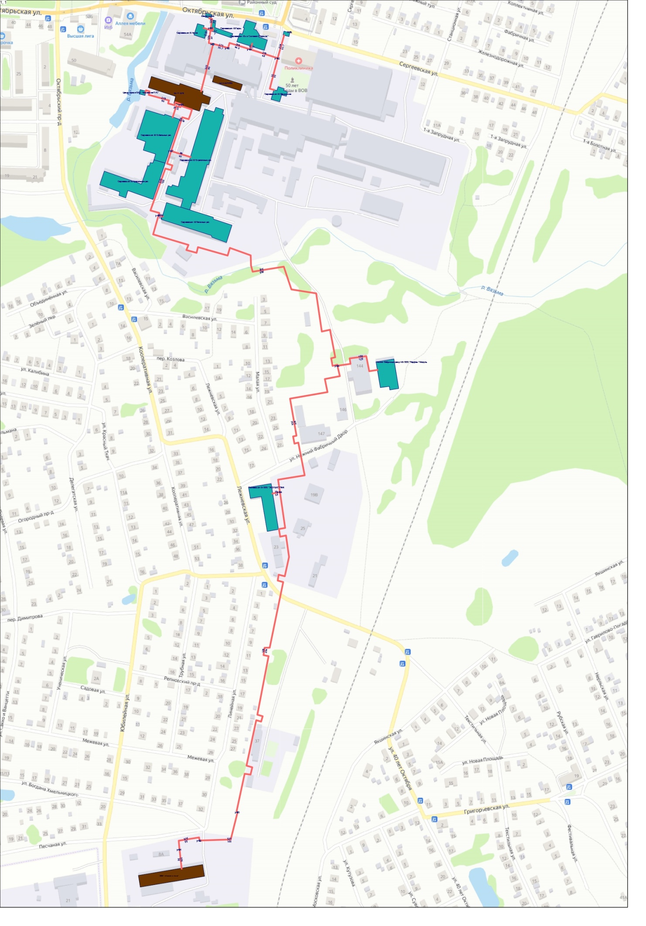
Схема 3.6

«Котельная №6» (АО «Тейковское ПТС») г. Тейково, ул. 2 Пролетарская, 41
Схема 3.7
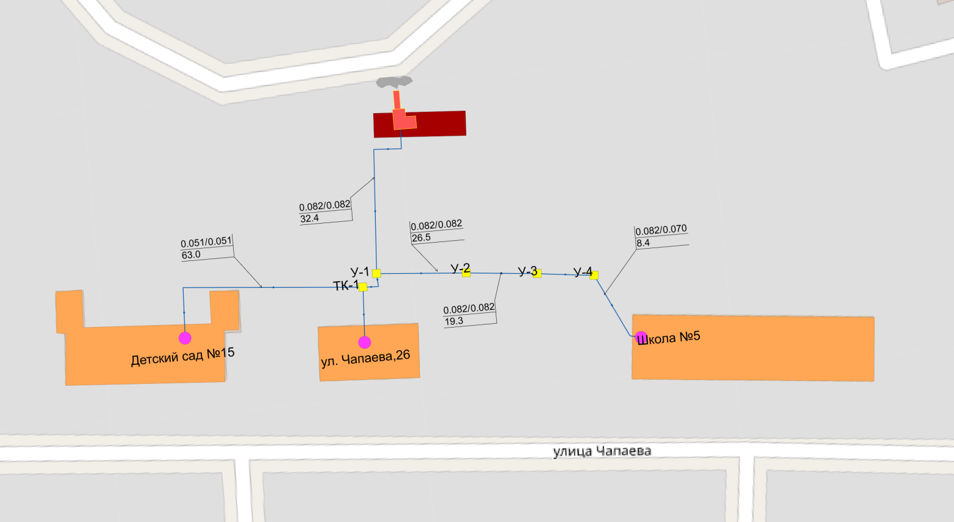

«Котельная №1» (АО «Тейковское ПТС»), г. Тейково, ул. Индустриальная, 6а
Схема 3.8
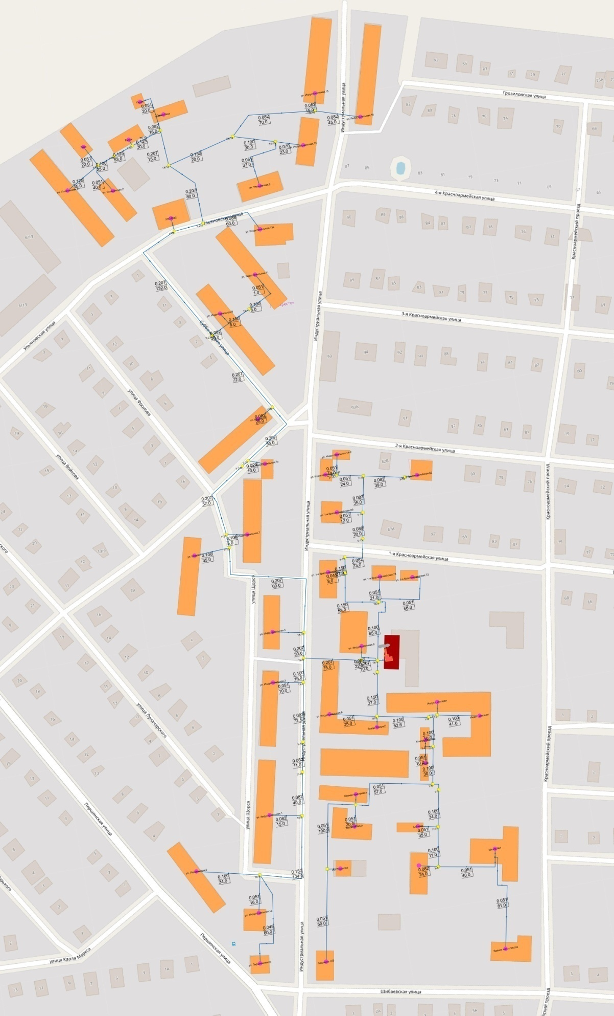

«Котельная по ул.Советской Армии, д.1Б» (ООО «Тепловик»)
Схема 3.9
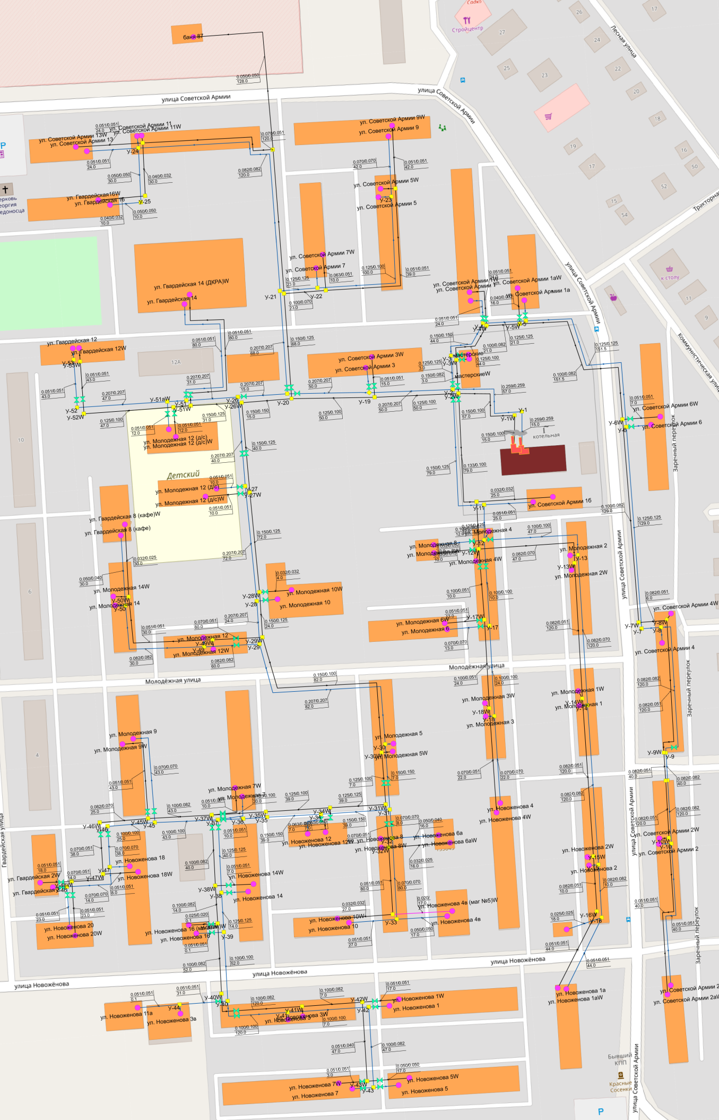

«Котельная по ул.Неделина, д.20а (ООО «Тепловик»)
Схема 3.10
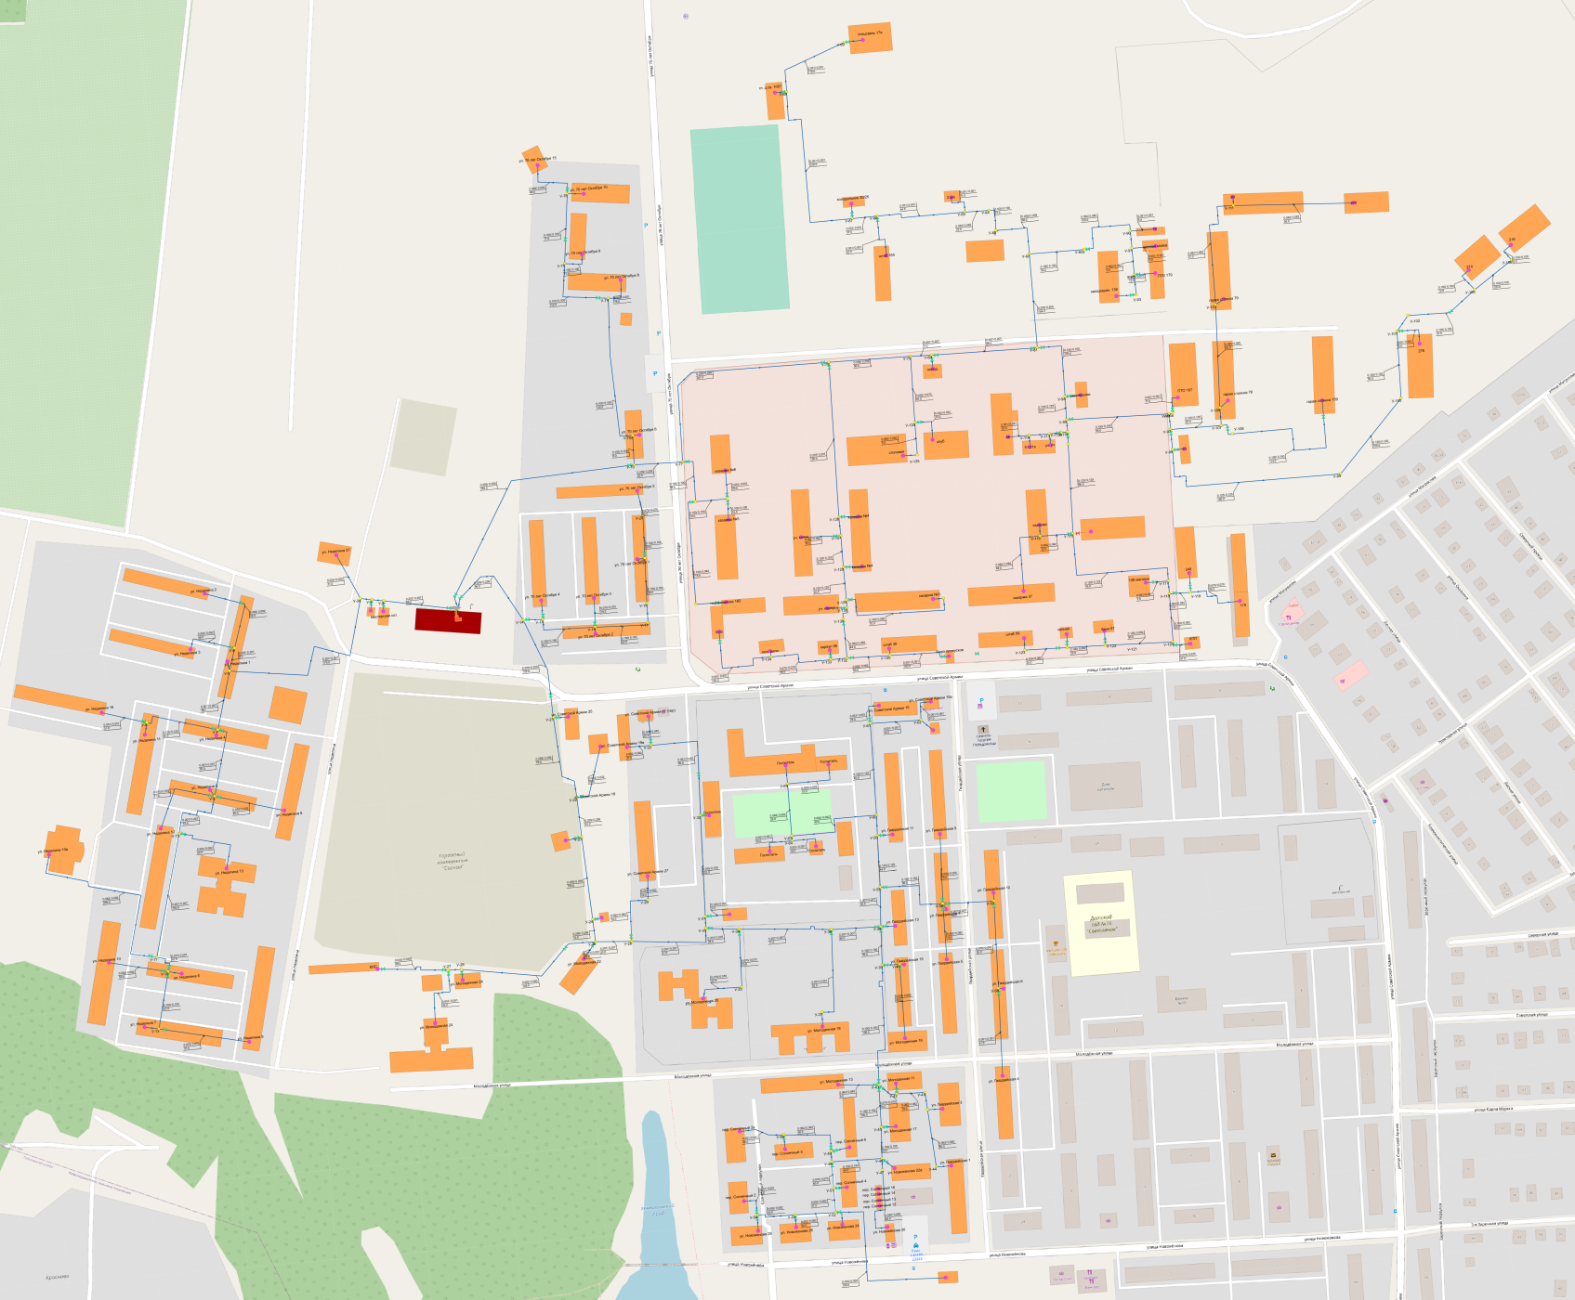

Котельная ТНВ «ООО Агромаркет» и компания»
Схема 3.11
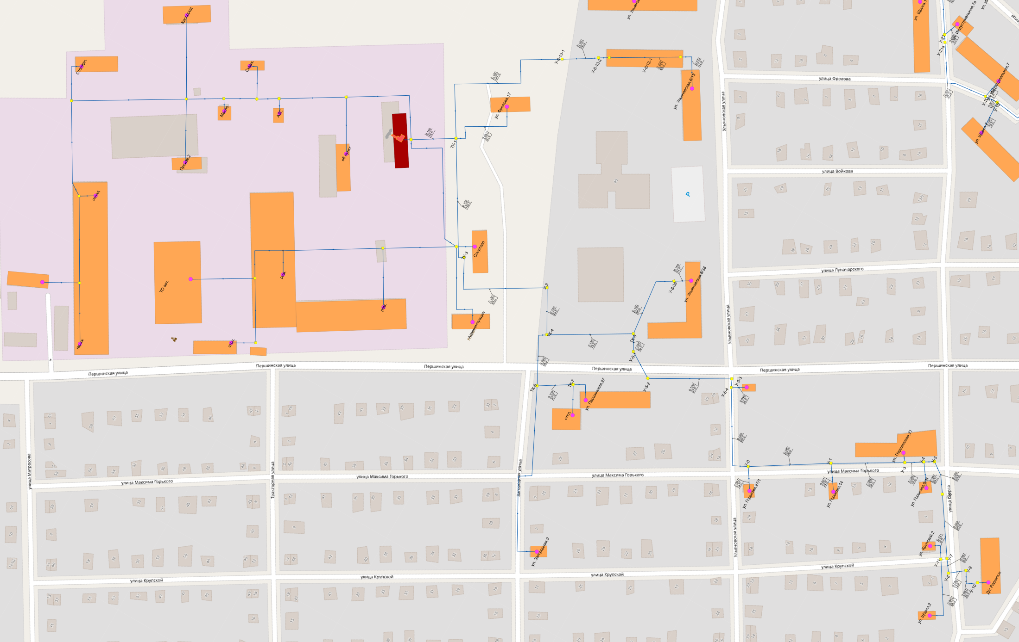

«Котельная пос. Грозилово, д. 50» (ООО «Котел»)
Схема 3.12
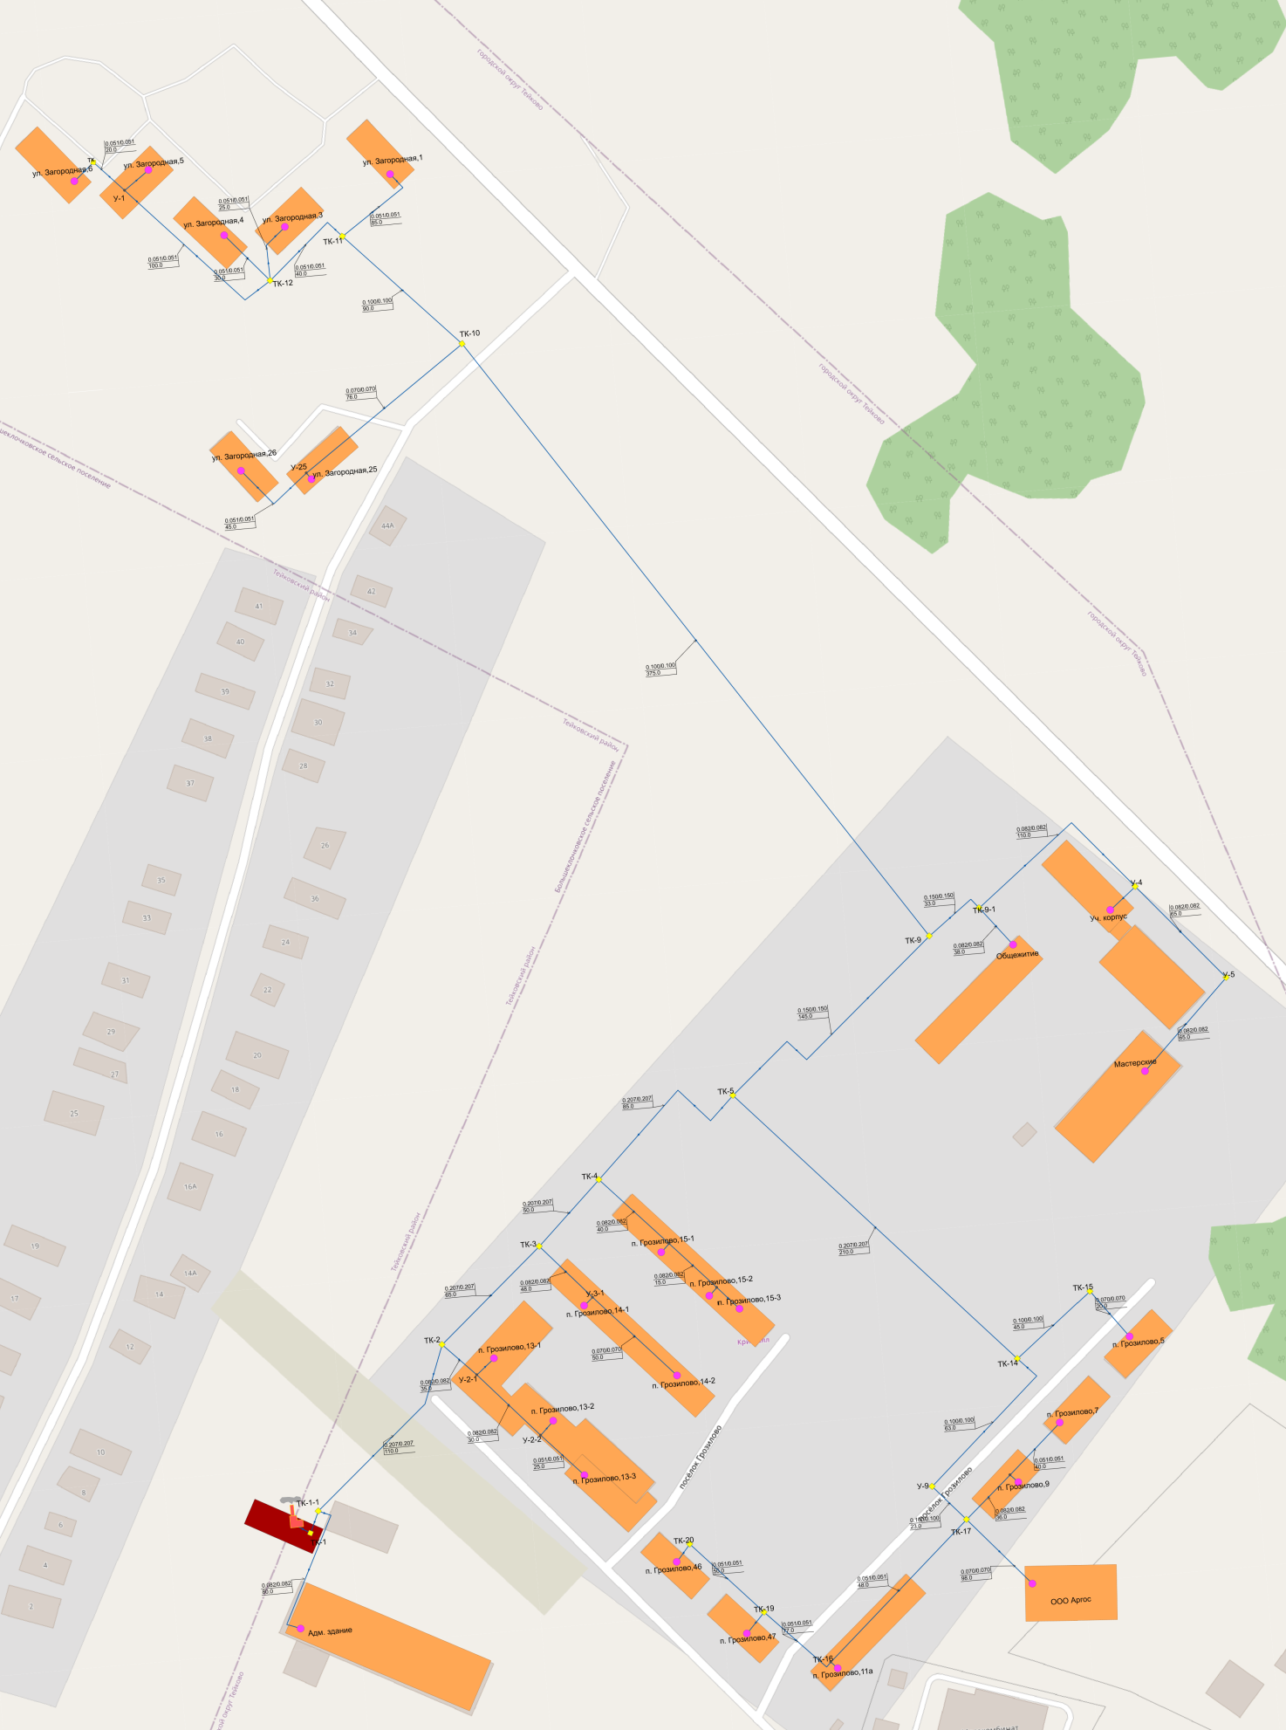

Описание существующих и перспективных зон действия индивидуальных источников тепловой энергии
В России все большую популярность получает автономное и индивидуальное отопление. По сути своей это системы отопления, осуществляющие обогрев в одном отдельно взятом здании или помещении.
Основные преимущества подобных систем – большая гибкость настройки и малая инертность. При резком изменении погоды от момента запуска системы до прогрева помещения до расчетной температуры проходит не более нескольких часов. В случае с индивидуальным отоплением от получаса до часа, хотя здесь многое зависит от типа используемого котла и способа циркуляции теплоносителя в системе.
В г. Тейково перевод потребителей в жилых многоквартирных домах подключенных к централизованному теплоснабжению на индивидуальное теплоснабжение возможен при желании собственника, при наличии технической возможности и при соблюдении требований действующего законодательства.
Ниже представлен список потребителей, применяющих индивидуальное отопление:
№ л/с | Адрес
 | Тейково г, Ульяновская ул, д. 6
 | Тейково г, Ульяновская ул, д. 6/13
 | Тейково г, Комовская 1-я ул, д. 3
 | Тейково г, Комовская 1-я ул, д. 4
 | Тейково г, Октябрьская ул, д. 1
 | Тейково г, Октябрьская ул, д. 12
 | Тейково г, Октябрьская ул, д. 22
 | Тейково г, Октябрьская ул, д. 24
 | Тейково г, Октябрьская ул, д. 25
 | Тейково г, Октябрьская ул, д. 28
 | Тейково г, Строительная ул, д. 25
 | Тейково г, Октябрьский проезд, д. 2
 | Тейково г, Комовская 2-я ул, д. 12
 | Тейково г, Комовская 2-я ул, д. 15
 | Тейково г, Комовская 2-я ул, д. 17
 | Тейково г, Комовская 2-я ул, д. 19
 | Тейково г, Станционная ул, д. 7
 | Тейково г, Шестагинская ул, д. 46
 | Тейково г, Шестагинская ул, д. 50
 | Тейково г, Шестагинская ул, д. 77
 | Тейково г, Шестагинская ул, д. 81
 | Тейково г, Шестагинская ул, д. 83
 | Тейково г, 8 Марта ул, д. 11
 | Тейково г, 8 Марта ул, д. 3/11
 | Тейково г, Индустриальная ул, д. 11
 | Тейково г, Индустриальная ул, д. 15
 | Тейково г, Индустриальная ул, д. 16
 | Тейково г, Индустриальная ул, д. 1А
 | Тейково г, Индустриальная ул, д. 5
 | Тейково г, Индустриальная ул, д. 9
 | Тейково г, Першинская ул, д. 2
 | Тейково г, Щорса ул, д. 18
 | Тейково г, Грозилово п, д. 11А
 | Тейково г, Нагорная ул, д. 18
 | Тейково г, Нагорная ул, д. 19
 | Тейково г, Социалистическая ул, д. 2
 | Тейково г, Социалистическая ул, д. 4
 | Тейково г, Социалистическая ул, д. 5
 | Тейково г, Красных Зорь ул, д. 1
 | Тейково г, Красных Зорь ул, д. 2
 | Тейково г, Красных Зорь ул, д. 6
 | Тейково г, Футбольная ул, д. 1/8
 | Тейково г, Футбольная ул, д. 2/6
 | Тейково г, Футбольная ул, д. 22
 | Тейково г, Футбольная ул, д. 24
 | 8 Марта ул, д. 3/11, кв. 12
 | 8 Марта ул, д. 11, кв. 14
 | Грозилово п, д. 11а, кв. 23
 | Индустриальная ул, д. 1А, кв. 16
 | Индустриальная ул, д. 5, кв. 24
 | Индустриальная ул, д. 9, кв. 46
 | Индустриальная ул, д. 9, кв. 60
 | Индустриальная ул, д. 11, кв. 17
 | Индустриальная ул, д. 15, кв. 35
 | Индустриальная ул, д. 16, кв. 5
 | Индустриальная ул, д. 16, кв. 86
 | Комовская 1-я ул, д. 3, кв. 3
 | Комовская 1-я ул, д. 3, кв. 5
 | Комовская 1-я ул, д. 3, кв. 6
 | Комовская 1-я ул, д. 3, кв. 20
 | Комовская 1-я ул, д. 3, кв. 44
 | Комовская 1-я ул, д. 3, кв. 46
 | Комовская 1-я ул, д. 4, кв. 2
 | Комовская 1-я ул, д. 4, кв. 14
 | Комовская 2-я ул, д. 12, кв. 18
 | Комовская 2-я ул, д. 12, кв. 53
 | Комовская 2-я ул, д. 12, кв. 76
 | Комовская 2-я ул, д. 12, кв. 82
 | Комовская 2-я ул, д. 12, кв. 89
 | Комовская 2-я ул, д. 12, кв. 95
 | Комовская 2-я ул, д. 15, кв. 4
 | Комовская 2-я ул, д. 15, кв. 5
 | Комовская 2-я ул, д. 15, кв. 40
 | Комовская 2-я ул, д. 15, кв. 41
 | Комовская 2-я ул, д. 15, кв. 64
 | Комовская 2-я ул, д. 15, кв. 76
 | Комовская 2-я ул, д. 15, кв. 81
 | Комовская 2-я ул, д. 17, кв. 32
 | Комовская 2-я ул, д. 19, кв. 27
 | Комовская 2-я ул, д. 19, кв. 52
 | Комовская 2-я ул, д. 19, кв. 59
 | Красных Зорь ул, д. 1, кв. 16
 | Красных Зорь ул, д. 1, кв. 18
 | Красных Зорь ул, д. 1, кв. 34
 | Красных Зорь ул, д. 2, кв. 55
 | Красных Зорь ул, д. 2, кв. 77
 | Красных Зорь ул, д. 6, кв. 50
 | Красных Зорь ул, д. 6, кв. 67
 | Красных Зорь ул, д. 6, кв. 82
 | Нагорная ул, д. 18, кв. 36
 | Нагорная ул, д. 18, кв. 69
 | Нагорная ул, д. 18, кв. 80
 | Нагорная ул, д. 19, кв. 70
 | Нагорная ул, д. 19, кв. 74
 | Октябрьская ул, д. 1, кв. 26
 | Октябрьская ул, д. 1, кв. 28
 | Октябрьская ул, д. 1, кв. 30
 | Октябрьская ул, д. 12, кв. 18
 | Октябрьская ул, д. 22, кв. 31
 | Октябрьская ул, д. 22, кв. 33
 | Октябрьская ул, д. 22, кв. 34
 | Октябрьская ул, д. 24, кв. 1
 | Октябрьская ул, д. 24, кв. 14
 | Октябрьская ул, д. 24, кв. 16
 | Октябрьская ул, д. 25, кв. 1
 | Октябрьская ул, д. 25, кв. 17
 | Октябрьская ул, д. 28, кв. 4
 | Октябрьский проезд, д. 2, кв. 8
 | Октябрьский проезд, д. 2, кв. 33
 | Першинская ул, д. 2, кв. 58
 | Социалистическая ул, д. 2, кв. 1
 | Социалистическая ул, д. 2, кв. 15
 | Социалистическая ул, д. 2, кв. 18
 | Социалистическая ул, д. 4, кв. 1
 | Социалистическая ул, д. 5, кв. 11
 | Станционная ул, д. 7, кв. 12
 | Станционная ул, д. 7, кв. 38
 | Станционная ул, д. 7, кв. 83
 | Строительная ул, д. 25, кв. 31
 | Ульяновская ул, д. 6/13, кв. 38
 | Ульяновская ул, д. 6/13, кв. 66
 | Ульяновская ул, д. 6, кв. 48
 | Футбольная ул, д. 1/8, кв. 26
 | Футбольная ул, д. 1/8, кв. 43
 | Футбольная ул, д. 1/8, кв. 54
 | Футбольная ул, д. 1/8, кв. 78
 | Футбольная ул, д. 2/6, кв. 1
 | Футбольная ул, д. 2/6, кв. 33
 | Футбольная ул, д. 2/6, кв. 61
 | Футбольная ул, д. 22, кв. 6
 | Футбольная ул, д. 24, кв. 25
 | Шестагинская ул, д. 46, кв. 82
 | Шестагинская ул, д. 50, кв. 13
 | Шестагинская ул, д. 77, кв. 14
 | Шестагинская ул, д. 77, кв. 41
 | Шестагинская ул, д. 77, кв. 51
 | Шестагинская ул, д. 77, кв. 57
 | Шестагинская ул, д. 81, кв. 6
 | Шестагинская ул, д. 81, кв. 15
 | Шестагинская ул, д. 81, кв. 19
 | Шестагинская ул, д. 83, кв. 3
 | Щорса ул, д. 18, кв. 1
 | Щорса ул, д. 18, кв. 13
 | Щорса ул, д. 18, кв. 24
 | Щорса ул, д. 18, кв. 25
 | Щорса ул, д. 18, кв. 33
 | Щорса ул, д. 18, кв. 41
 | ул. Гористая , д. 1 кв. 3
 | ул. Гористая , д. 1 кв. 39
 | ул. Гористая , д. 1 кв. 92
 | ул. Гористая , д. 1 кв. 136
 | ул. Гористая , д. 1 кв. 179
 | ул. Гористая , д. 1 кв. 183

Перевод на индивидуальное теплоснабжение отдельных потребителей в многоквартирных домах приводит к следующим негативным последствиям:
- нарушается гидравлический режим во внутридомовой системе теплоснабжения и, как следствие, тепловой баланс всего жилого здания;
- наносится существенный вред всей отопительной системе (в частности, происходит снижение температуры в примыкающих помещениях);
- нанесение вреда экологии, вследствие, большого выброса продуктов сгорания.

Перспективные балансы тепловой мощности и тепловой нагрузки в перспективных зонах действия источников тепловой энергии
В таблицах ниже представлен баланс тепловой мощности котельных г. Тейково, к окончаню планируемого периода.

Таблица 3.1
ООО «Тейковская котельная» | 2018 | 2019 | 2020 | 2021-2025 | 2026-2035
Установленная мощность источника, Гкал/ч | 118 | 118 | 118 | 118 | 118
Нетто мощность источника, Гкал/час | 106 | 106 | 106 | 106 | 106
Присоединенная нагрузка потребителей, Гкал/ч | 70,1 | 70,1 | 70,1 | 70,1 | 70,1

Таблица 3.2
Котельная по ул.Советской Армии, д.1Б  (ООО «Тепловик») | 2018 | 2019 | 2020 | 2021-2025 | 2026-2035
Установленная мощность источника, Гкал/ч | 20,88 | 20,88 | 20,88 | 20,88 | 20,88
Нетто мощность источника, Гкал/час | 18,8 | 18,8 | 18,8 | 18,8 | 18,8
Присоединенная нагрузка потребителей, Гкал/ч | 13,92 | 13,92 | 13,92 | 13,92 | 13,92

Таблица 3.3
Котельная по ул.Неделина, д.20а  (ООО «Тепловик») | 2018 | 2019 | 2020 | 2021-2025 | 2026-2035
Установленная мощность источника, Гкал/ч | 44,72 | 44,72 | 44,72 | 44,72 | 44,72
Нетто мощность источника, Гкал/час | 42 | 42 | 42 | 42 | 42
Присоединенная нагрузка потребителей, Гкал/ч | 22 | 22 | 22 | 22 | 22

Таблица 3.4
ТНВ «ООО Агромаркет» и компания» | 2018 | 2019 | 2020 | 2021-2025 | 2026-2035
Установленная мощность источника, Гкал/ч | 3,56 | 3,56 | 3,56 | 3,56 | 3,56
Нетто мощность источника, Гкал/час | 3,4 | 3,4 | 3,4 | 3,4 | 3,4
Присоединенная нагрузка потребителей, Гкал/ч | 3,4 | 3,4 | 3,4 | 3,4 | 3,4

Таблица 3.5
Котельная №1 (АО «Тейковское ПТС») | 2018 | 2019 | 2020 | 2021-2025 | 2026-2035
Установленная мощность источника, Гкал/ч | 7,74 | 7,74 | 7,74 | 7,74 | 7,74
Нетто мощность источника, Гкал/час | 6,38 | 6,38 | 6,38 | 6,38 | 6,38
Присоединенная нагрузка потребителей, Гкал/ч | 5,4916 | 5,4916 | 5,4916 | 5,4916 | 5,4916

Таблица 3.6
Котельная №6 (АО «Тейковское ПТС») | 2018 | 2019 | 2020 | 2021-2025 | 2026-2035
Установленная мощность источника, Гкал/ч | 0,43 | 0,43 | 0,43 | 0,43 | 0,43
Нетто мощность источника, Гкал/час | 0,333 | 0,333 | 0,333 | 0,333 | 0,333
Присоединенная нагрузка потребителей, Гкал/ч | 0,2444 | 0,2444 | 0,2444 | 0,2444 | 0,2444

Таблица 3.7
Котельная пос. Грозилово, д. 50  (ООО «Котел») | 2018 | 2019 | 2020 | 2021 | 2022-2025 | 2026-2035
Установленная мощность источника, Гкал/ч | 5,16 | 5,16 | 5,16 | 5,16 | 5,16 | 5,16
Нетто мощность источника, Гкал/час | 5 | 5 | 5 | 5 | 5 | 5
Присоединенная нагрузка потребителей, Гкал/ч | 3,358 | 3,358 | 3,358 | 3,358 | 3,239 | 3,239

Существующие и перспективные значения установленной тепловой мощности основного оборудования источников тепловой энергии
Существующие и перспективные значения установленной тепловой мощности основного оборудования источников теплоснабжения представлены в таблице ниже.
Таблица 3.8
Марка котла | Установленная тепловая мощность, Гкал/ч
 | 2018 | 2019 | 2020 | 2021-2025 | 2026-2035
ООО «Тейковская котельная»
ДКВР–20– 13 - 250ГМ | 13,2 | 13,2 | 13,2 | 13,2 | 13,2
ДКВР–20– 13 - 250ГМ | 13,2 | 13,2 | 13,2 | 13,2 | 13,2
ДКВР–20– 13 - 250ГМ | 13,2 | 13,2 | 13,2 | 13,2 | 13,2
ДКВР–20– 13 - 250ГМ | 13,2 | 13,2 | 13,2 | 13,2 | 13,2
ДКВР–20– 13 - 250ГМ | 13,2 | 13,2 | 13,2 | 13,2 | 13,2
ДКВР–20– 13 - 250ГМ | 13,2 | 13,2 | 13,2 | 13,2 | 13,2
ДЕ–25–14 - 225 | 16,5 | 16,5 | 16,5 | 16,5 | 16,5
ДЕ–25–14 - 225 | - | - | - | - | -
ДЕ–25–14 - 225 | - | - | - | - | -
Котельная № 1 (АО «Тейковское ПТС»)
«Факел –Г» | 0,86 | 0,86 | 0,86 | 0,86 | 0,86
«Факел –Г» | 0,86 | 0,86 | 0,86 | 0,86 | 0,86
«Факел –Г» | 0,86 | 0,86 | 0,86 | 0,86 | 0,86
«Факел –Г» | 0,86 | 0,86 | 0,86 | 0,86 | 0,86
«Факел –Г» | 0,86 | 0,86 | 0,86 | 0,86 | 0,86
«Факел –Г» | 0,86 | 0,86 | 0,86 | 0,86 | 0,86
«Факел –Г» | 0,86 | 0,86 | 0,86 | 0,86 | 0,86
«Факел –Г» | 0,86 | 0,86 | 0,86 | 0,86 | 0,86
«Факел –Г» | 0,86 | 0,86 | 0,86 | 0,86 | 0,86
Котельная № 6 (АО «Тейковское ПТС»)
КВа-0,25Гн | 0,215 | 0,215 | 0,215 | 0,215 | 0,215
КВа-0,25Гн | 0,215 | 0,215 | 0,215 | 0,215 | 0,215
ТНВ «ООО Агромаркет» и компания»
Viessmann Vitoplex 100 | 1,7 | 1,7 | 1,7 | 1,7 | 1,7
Viessmann Vitoplex 100 | 1,7 | 1,7 | 1,7 | 1,7 | 1,7
Котельная по ул.Неделина, д.20а (ООО «Тепловик»)
ДЕ-16-14 | 10,56 | 10,56 | 10,56 | 10,56 | 10,56
ДЕ-16-14 | 10,56 | 10,56 | 10,56 | 10,56 | 10,56
ДЕ-16-14 | 10,56 | 10,56 | 10,56 | 10,56 | 10,56
ДЕ-16-14 | 10,56 | 10,56 | 10,56 | 10,56 | 10,56
Котельная по ул.Советской Армии, д.1Б (ООО «Тепловик»)
ДКВР-10-13 | 6,6 | 6,6 | 6,6 | 6,6 | 6,6
ДКВР-10-13 | 6,6 | 6,6 | 6,6 | 6,6 | 6,6
ДКВР-10-13 | 6,6 | 6,6 | 6,6 | 6,6 | 6,6
Котельная пос. Грозилово, д. 50 (ООО «Котел»)
КСВа-2,0 | 1,7 | 1,7 | 1,7 | 1,7 | 1,7
КСВа-2,0 | 1,7 | 1,7 | 1,7 | 1,7 | 1,7
КСВа-2,0 | 1,7 | 1,7 | 1,7 | 1,7 | 1,7

Существующие и перспективные технические ограничения на использование установленной тепловой мощности и значения располагаемой мощности основного оборудования источников тепловой энергии
Ограничения на использование установленной тепловой мощности основного оборудования отсутствуют на источниках теплоснабжения г. Тейково.

Существующие и перспективные затраты тепловой мощности на собственные и хозяйственные нужды источников тепловой энергии
В таблице ниже представлены затраты тепловой энергии на собственные и хозяйственные нужды источников теплоснабжения к концу планируемого периода.
Таблица 3.9
Наименование источника теплоснабжения | Собственные и хозяйственные нужды в 2020 году, Гкал/год | Собственные и хозяйственные нужды к концу 2035 года, Гкал/год
ООО «Тейковская котельная» | 4 300 | 4 300
Котельная по ул.Советской Армии, д.1Б (ООО «Тепловик») | 1 347 | 2006
Котельная по ул.Неделина, д.20а (ООО «Тепловик») | 2 846,62 | 2716,97
Котельная №1 (АО «Тейковское ПТС») | 296,6 | 296,6
Котельная №6 (АО «Тейковское ПТС») | 18,9 | 18,9
Котельная ТНВ «ООО Агромаркет» и компания» | 114 | 114
Котельная пос. Грозилово, д. 50  (ООО «Котел») | 119 | 119

Значения существующей и перспективной тепловой мощности источников тепловой энергии нетто
В таблице ниже представлены значения существующей и перспективной тепловой мощности источников тепловой энергии нетто.
Таблица 3.10
Наименование источника теплоснабжения | Существующая установленная мощность источника, Гкал/час | Перспективная установленная мощность источника, Гкал/час
ООО «Тейковская котельная» | 118 | 118
Котельная по ул.Советской Армии, д.1Б (ООО «Тепловик») | 20,88 | 20,88
Котельная по ул.Неделина, д.20а (ООО «Тепловик») | 44,72 | 44,72
Котельная ТНВ «ООО Агромаркет» и компания» | 3,56 | 3,56
Котельная №1 (АО «Тейковское ПТС») | 7,74 | 7,74
Котельная №6 (АО «Тейковское ПТС») | 0,43 | 0,43
Котельная пос. Грозилово, д. 50  (ООО «Котел») | 5,16 | 5,16

Значения существующих и перспективных потерь тепловой энергии при ее передаче по тепловым сетям, включая потери тепловой энергии в тепловых сетях теплопередачей через теплоизоляционные конструкции теплопроводов и с потерями и затратами теплоносителей
В таблице ниже представлены существующие и перспективные потери тепловой энергии в тепловой сети по источникам теплоснабжения в г. Тейково Ивановской области.
Таблица 3.11
Наименование источника теплоснабжения | Существующая потери тепловой энергии в тепловой сети, Гкал/час | Перспективные потери тепловой энергии в тепловой сети, Гкал/час
ООО «Тейковская котельная» | 2,74 | 2,74
Котельная по ул.Советской Армии, д.1Б (ООО «Тепловик») | 1,03 | 1,11
Котельная по ул.Неделина, д.20а (ООО «Тепловик») | 2,21 | 1,48
Котельная ТНВ «ООО Агромаркет» и компания» | 0,1 | 0,1
Котельная №1 (АО «Тейковское ПТС») | 0,23 | 0,296
Котельная №6 (АО «Тейковское ПТС») | 0,008 | 0,008
Котельная пос. Грозилово, д. 50  (ООО «Котел») | 0,28 | 0,28

Затраты существующей и перспективной тепловой мощности на собственные нужды тепловых сетей.
Затраты существующей и перспективной тепловой мощности на собственные нужды тепловых сетей отсутствуют.

Значения существующей и перспективной резервной тепловой мощности источников теплоснабжения, в том числе источников тепловой энергии, принадлежащих потребителям, источников тепловой энергии теплоснабжающих организаций, с учетом аварийного резерва и резерва по договорам на поддержание резервной тепловой мощности.
Резерв тепловой мощности источников теплоснабжения к окончанию планируемого периода (2032 год) представлен в таблице ниже.

Таблица 3.12
Наименование источника теплоснабжения | Существующая резервная тепловая мощность, Гкал/час | Перспективная резервная тепловая мощность, Гкал/час
ООО «Тейковская котельная» | 29,9 | 29,9
Котельная по ул.Советской Армии, д.1Б (ООО «Тепловик») | 4,88 | 4,88
Котельная по ул.Неделина, д.20а (ООО «Тепловик») | 20 | 20
Котельная ТНВ «ООО Агромаркет» и компания» | - | -
Котельная №1 (АО «Тейковское ПТС») | 0,88 | 0,88
Котельная №6 (АО «Тейковское ПТС») | 0,08 | 0,08
Котельная пос. Грозилово, д. 50  (ООО «Котел») | 1,36 | 1,479

Значения существующей и перспективной тепловой нагрузки потребителей, устанавливаемые по договорам теплоснабжения, договорам на поддержание резервной тепловой мощности, долгосрочным договорам теплоснабжения, в соответствии с которыми цена определяется по соглашению сторон, и по долгосрочным договорам, в отношении которых установлен долгосрочный тариф
Значения существующей и перспективной тепловой нагрузки потребителей представлены в таблице ниже.
Таблица 3.13
Наименование источника теплоснабжения | Присоединенная нагрузка потребителей, Гкал/час | Перспективная присоединенная нагрузка, Гкал/час
ООО «Тейковская котельная» | 70,1 | 70,1
Котельная по ул.Советской Армии, д.1Б | 13,92 | 13,92
Котельная по ул.Неделина, д.20а | 22 | 22
ТНВ «ООО Агромаркет» и компания» | 3,4 | 3,4
Котельная №1 (АО «Тейковское ПТС») | 5,4915 | 5,4915
Котельная №6 (АО «Тейковское ПТС») | 0,244 | 0,244
Котельная пос. Грозилово, д. 50 | 3,358 | 3,239

Раздел Перспективные балансы теплоносителя

Перспективные балансы производительности водоподготовительных установок и максимального потребления теплоносителя теплопотребляющими установками потребителей
Балансы производительности водоподготовительных установок теплоносителя для тепловых сетей сформированы по результатам сведения балансов тепловых нагрузок и тепловых мощностей источников систем теплоснабжения, после чего формируются балансы тепловой мощности источника тепловой энергии и присоединенной тепловой нагрузки в каждой зоне действия источника тепловой энергии по каждому из магистральных выводов (если таких выводов несколько) тепловой мощности источника тепловой энергии и определяются расходы сетевой воды, объем сетей и теплопроводов и потери в сетях по нормативам потерь в зависимости от вида системы ГВС. При одиночных выводах распределение тепловой мощности не требуется. Значения потерь теплоносителя в магистралях каждого источника принимаются с повышающим коэффициентом (1,05-1,1 в зависимости от химсостава исходной воды, используемой для подпитки теплосети, и технологической схемы водоочистки).
Расчет производительности ВПУ котельных для подпитки тепловых сетей в их зонах действия с учетом перспективных планов развития выполнен согласно СНиП 41-02-2003 «Тепловые сети» (пп.6.16, 6.18).
Информация по объемам теплоносителя источников тепловой энергии г. Тейково представлена в пункте 1.3 данного документа.

Перспективные балансы производительности водоподготовительных установок источников тепловой энергии для компенсации потерь теплоносителя в аварийных режимах работы систем теплоснабжения
Для систем теплоснабжения согласно п. 6.17 СНиП 41-02-2003 «Тепловые сети» предусматривается аварийная дополнительная подпитка химически необработанной и недеаэрированной водой, расход которой принимается равным 2 % от объема воды в трубопроводах тепловых сетей и присоединенных к ним системах отопления и вентиляции.
Необходимые данные по балансам производительности водоподготовительных установок источников тепловой энергии для компенсации потерь теплоносителя в аварийных режимах работы систем теплоснабжения, не предоставлены, либо отсутствуют.

Раздел Предложения по строительству, реконструкции и техническому перевооружению источников тепловой энергии

Предложение по новому строительству источников тепловой энергии, обеспечивающие приросты перспективной тепловой нагрузки на вновь осваиваемых территориях поселения, городского округа, для которых отсутствует возможность передачи тепла от существующих и реконструируемых источников тепловой энергии
Строительство новых источников тепловой энергии, обеспечивающие приросты перспективной тепловой нагрузки на вновь осваиваемых территориях поселения, не планируется.

Предложение по реконструкции источников тепловой энергии, обеспечивающие приросты перспективной тепловой нагрузки в существующих и расширяемых зонах действия источников тепловой энергии
Информация по реконструкции источников тепловой энергии представлена в пункте 5.3 данного документа.

Предложение по техническому перевооружению источников тепловой энергии с целью повышения эффективности работы систем теплоснабжения
Техническое перевооружение источников тепловой энергии не планируется.

Меры по выводу из эксплуатации, консервации и демонтажу избыточных источников тепловой энергии, а также выработавших нормативный срок службы либо в случаях, когда продление срока службы или паркового ресурса технически невозможно или экономически нецелесообразно
К окончанию планируемого периода планируется вывод из эксплуатации источников теплоснабжения не планируется.

Меры по переоборудованию котельных в источники комбинированной выработки электрической и тепловой энергии, кроме случаев, когда указанные котельные находятся в зоне действия профицитных (обладающих резервом тепловой мощности) источников с комбинированной выработкой тепловой и электрической энергии на каждом этапе и к окончанию планируемого периода
Переоборудованию котельных в источники комбинированной выработки электрической и тепловой энергии не планируется.

Меры по переводу котельных, размещенных в существующих и расширяемых зонах действия источников комбинированной выработки тепловой и электрической энергии в «пиковый» режим на каждом этапе и к окончанию планируемого периода
Перевод котельных, размещенных в существующих и расширяемых зонах действия источников комбинированной выработки тепловой и электрической энергии, в «пиковый» режим не планируется.

Решения о загрузке источников тепловой энергии, распределении (перераспределении) тепловой нагрузки потребителей тепловой энергии в каждой зоне действия системы теплоснабжения между источниками тепловой энергии (мощности) и теплоносителя, поставляющими тепловую энергию в данной систем теплоснабжения на каждом этапе планируемого периода
Информация по перспективной присоединенной нагрузке представлена в пункте 3.11 данного документа.

Решения о перспективной установленной тепловой мощности каждого источника тепловой энергии с учетом аварийного и перспективного резерва тепловой мощности с предложениями по утверждению срока ввода в эксплуатацию новых мощностей
Перспективная установленная тепловая мощность по каждому источнику теплоснабжения с указанием сроков ввода в эксплуатацию основного оборудования представлена в пункте 3.4 данного документа.

Оптимальный температурный график отпуска тепловой энергии для каждого источника тепловой энергии или группы источников в системе теплоснабжения
Температурный график работы котельных – 150/70 С⁰, 130/70 С⁰ и 95/70 С⁰.
Предусматривается снижение графика отпуска тепловой энергии от котельной по ул.Советской Армии, д.1Б (ООО «Тепловик») со 130/70 С⁰ до 115/70 С⁰. Данное мероприятие, предложенное эксплуатирующей организацией, поволит сократить потери тепловой энергии при ее передаче по тепловым сетям к потребителю, без нарушения гидравлического режима работы тепловой сети.

Раздел Предложения по строительству и реконструкции тепловых сетей

Предложения по строительству и реконструкции тепловых сетей, обеспечивающих перераспределение тепловой нагрузки из зон с дефицитом располагаемой тепловой мощности источников тепловой энергии в зоны с резервом располагаемой тепловой мощности источников тепловой энергии (использование существующих резервов)
В г. Тейково отстутствуют источники с дефицитом распологаемой тепловой мощности.

Предложения по строительству и реконструкции тепловых сетей для обеспечения перспективных приростов тепловой нагрузки в осваиваемых районах поселения, городского округа под жилищную, комплексную или производственную застройку
Строительство тепловых сетей для обеспечения перспективных приростов тепловой нагрузки во вновь осваиваемых районах поселения, не планируется.

Предложения по строительству и реконструкции тепловых сетей в целях обеспечения условий, при наличии которых существует возможность поставок тепловой энергии потребителям от различных источников тепловой энергии при сохранении надежности теплоснабжения
Строительство и реконструкция тепловых сетей, обеспечивающие условия, при наличии которых существует возможность поставок тепловой энергии потребителям от различных источников тепловой энергии, не планируется.

Предложения по строительству и реконструкции тепловых сетей для повышения эффективности функционирования системы теплоснабжения, в том числе за счет перевода котельных в пиковый режим работы или ликвидации котельных
Строительство и реконструкция тепловых сетей для повышения эффективности функционирования системы теплоснабжения, не планируется.

Предложения по строительству и реконструкции тепловых сетей для обеспечения нормативной надежности и безопасности теплоснабжения, определяемых в соответствии с методическими указаниями по расчету уровня надежности и качества поставляемых товаров, оказываемых услуг для организаций, осуществляющих деятельность по производству и (или) передаче тепловой энергии, утверждаемыми уполномоченным Правительством Российской Федерации федеральным органом исполнительной власти
Строительство и реконструкция тепловых сетей для для обеспечения нормативной надежности и безопасности теплоснабжения не планируется.

Раздел Перспективные топливные балансы
В качестве основного топлива на котельных г. Тейково используется природный газ. Перспективное топливопотребление было рассчитано с учетом развития системы теплоснабжения до окончания планируемого периода и представлено в таблице 7.1.
Таблица 7.1
Наименование источника теплоснабжения | Ед.изм. | Потребление топлива
 |  | 2018 | 2019 | 2020 | 2021-2025 | 2026-2035
ООО «Тейковская котельная» | тыс.тут | 230,596 | 230,596 | 230,596 | 230,596 | 230,596
Котельная по ул.Советской Армии, д.1Б (ООО «Тепловик») | тыс.тут | 5,409 | 5,409 | 5,409 | 5,409 | 5,409
Котельная по ул.Неделина, д.20а (ООО «Тепловик») | тыс.тут | 9,461 | 9,461 | 9,461 | 9,461 | 9,461
Котельная ТНВ «ООО Агромаркет» и компания» | тыс.тут | 1,241 | 1,092 | 1,026 | 1,107 | 1,107
Котельная №1 (АО «Тейковское ПТС») | тыс.тут | 2,289 | 2,289 | 2,289 | 2,289 | 2,289
Котельная №6 (АО «Тейковское ПТС») | тыс.тут | 0,102 | 0,102 | 0,102 | 0,102 | 0,102
Котельная пос. Грозилово, д. 50  (ООО «Котел») | тыс.тут | 1,633 | 1,633 | 1,633 | 1,633 | 1,633

Раздел Инвестиции в строительство, реконструкцию и техническое перевооружение источников тепловой энергии

Строительство, реконструкция и техническое перевооружение источников тепловой энергии не планируется.

Предложения по величине необходимых инвестиций в строительство, реконструкцию и техническое перевооружение источников тепловой энергии на каждом этапе
Информация о реконструкции, техническом перевооружении источников тепловой энергии представлена в пункте 5.3 данного документа.

Предложения по величине необходимых инвестиций в строительство, реконструкцию и техническое перевооружение тепловых сетей, насосных станций и тепловых пунктов на каждом этапе
Оценка финансовых потребностей для осуществления строительства и реконструкции тепловых сетей и сетей ГВС представлена в пункте 6.1 данного документа.

Предложения по величине инвестиций в строительство, реконструкцию и техническое перевооружение в связи с изменениями температурного графика и гидравлического режима работы системы теплоснабжения
Строительство, реконструкция и техническое перевооружение в связи с изменениями температурного графика и гидравлического режима работы системы теплоснабжения, не планируется.

Раздел Решение об определении единой теплоснабжающей организации (организаций)
Единая теплоснабжающая организация в системе теплоснабжения (далее – ЕТО) - теплоснабжающая организация, которая определяется в схеме теплоснабжения федеральным органом исполнительной власти, уполномоченным Правительством Российской Федерации на реализацию государственной политики в сфере теплоснабжения, или органом местного самоуправления на основании критериев и в порядке, которые установлены правилами организации теплоснабжения, утвержденными Правительством Российской Федерации.
После внесения проекта схемы теплоснабжения на рассмотрение теплоснабжающие и/или теплосетевые организации должны обратиться с заявкой на признание в качестве ЕТО в одной или нескольких из определенных зон деятельности. Решение о присвоении организации статуса ЕТО в той или иной зоне деятельности принимает для поселений, городских округов с численностью населения пятьсот тысяч человек и более, в соответствии с ч.2 ст.4 Федерального закона №190 «О теплоснабжении» и п.3. Правил организации теплоснабжения в Российской Федерации, утвержденных постановлением Правительства РФ №808 от 08.08.2012 г., федеральный орган исполнительной власти, уполномоченный на реализацию государственной политики в сфере теплоснабжения (Министерство энергетики Российской Федерации).
Определение статуса ЕТО для проектируемых зон действия планируемых к строительству источников тепловой энергии должно быть выполнено в ходе разработки схемы теплоснабжения, после определения источников инвестиций.
Обязанности ЕТО определены постановлением Правительства РФ от 08.08.2012 № 808 «Об организации теплоснабжения в Российской Федерации и о внесении изменений в некоторые законодательные акты Правительства Российской Федерации» (п. 12 Правил организации теплоснабжения в Российской Федерации, утвержденных указанным постановлением). В соответствии с приведенным документом ЕТО обязана:
• заключать и исполнять договоры теплоснабжения с любыми обратившимися к ней потребителями тепловой энергии, теплопотребляющие установки которых находятся в данной системе теплоснабжения, при условии соблюдения указанными потребителями выданных им в соответствии с законодательством о градостроительной деятельности технических условий подключения к тепловым сетям;
- заключать и исполнять договоры поставки тепловой энергии (мощности) и (или) теплоносителя в отношении объема тепловой нагрузки, распределенной в соответствии со схемой теплоснабжения;
- заключать и исполнять договоры оказания услуг по передаче тепловой энергии, теплоносителя в объеме, необходимом для обеспечения теплоснабжения потребителей тепловой энергии, с учетом потерь тепловой энергии, теплоносителя при их передаче.
Границы зоны деятельности ЕТО в соответствии с п. 19 Правил организации теплоснабжения в Российской Федерации могут быть изменены в следующих случаях:
- подключение к системе теплоснабжения новых теплопотребляющих установок, источников тепловой энергии или тепловых сетей, или их отключение от системы теплоснабжения;
- технологическое объединение или разделение систем теплоснабжения.
Сведения об изменении границ зон деятельности единой теплоснабжающей организации, а также сведения о присвоении другой организации статуса единой теплоснабжающей организации подлежат внесению в схему теплоснабжения.
В случае, если в отношении одной зоны деятельности единой теплоснабжающей организации подано более одной заявки на присвоение соответствующего статуса от лиц, соответствующих критериям, установленным в пункте 11 настоящих Правил, статус единой теплоснабжающей организации присваивается организации, способной в лучшей мере обеспечить надежность теплоснабжения в соответствующей системе теплоснабжения.
Способность обеспечить надежность теплоснабжения определяется наличием у организации технических возможностей и квалифицированного персонала по наладке, мониторингу, диспетчеризации, переключениям и оперативному управлению гидравлическими режимами.
Решение по выбору Единой теплоснабжающей организации остается за органами исполнительной и законодательной власти г. Тейково.
Согласно постановлению Администрации городского округа Тейково Ивановской области от 28.07.2020 №265 «О присвоении статуса единой теплоснабжающей организации (ЕТО) в каждой из систем теплоснабжения и горячего водоснабжения, расположенных в границах городского округа Тейково» присвоен статус ЕТО с 01.08.2020 организациям, владеющим на праве собственности или ином законном основании источниками тепловой энергии с наибольшей рабочей тепловой мощностью и (или) тепловыми сетями с наибольшей тепловой емкостью в границах зоны деятельности:
– АО «Тейковское ПТС»:
а) по контуру «Котельная № 1» на теплоснабжение и горячее водоснабжение,
б) по контуру «Котельная № 6» на теплоснабжение;
– ООО «Тейковская котельная»:
а) по контурам «Центр города», «ВФД», «Шестагинский район» на теплоснабжение;
б) по контуру «Шестагинский» на горячее водоснабжение;
– ТНВ «ООО «Агромаркет и компания» по контуру «Агромаркет» на теплоснабжение и горячее водоснабжение;
– ООО «Тепловик» по контуру «м. Красные Сосенки» на теплоснабжение и горячее водоснабжение;
– ООО «Котел» по контуру «Грозилово» на теплоснабжение и горячее водоснабжение;
Ниже в качестве примера представлена зона действия ЕТО АО «Тейковское ПТС» котельная №6 (рис. 9.1).
По другим источникам теплоснабжения зона действия ЕТО определяется аналогичным образом.

Котельная №6

Схема 9.1.

Раздел Решения о распределении тепловой нагрузки между источниками тепловой энергии
Распределение присоединенных нагрузок к окончанию планируемого периода представлено на диаграмме 10.1.
Диаграмма 10.1

Раздел Решения по бесхозяйным тепловым сетям

Тепловая сеть ТК-40 до ТК-41 по ул. Октябрьская города Тейково, расположенная по адресу: Ивановская область, г. Тейково, ул. Октябрьская, тепловая сеть, № 23А; (способ прокладки – подземный, протяженность-37,5метров, диаметр 57мм.).

Тепловая сеть от ТК-21 до детского сада «Развивайка» по ул. 1-я Красная города Тейково, расположенная по адресу: Ивановская область, г. Тейково, ул. 1-я Красная, тепловая сеть № 22А; (способ прокладки – подземный, протяженность-20,5метров, диаметр 57мм.).

Тепловая сеть от дома № 22 по ул. 1-я Красная до частного жилого дома № 20 по ул. 1-я Красная города Тейково, расположенная по адресу: Ивановская область, г. Тейково, ул. 1-я Красная, тепловая сеть № 20 А; (способ прокладки – надземный, протяженность-22метра, диаметр 40мм.).

Тепловая сеть от теплового узла до частного жилого дома № 9 по ул. Загородная города Тейково, расположенная по адресу: Ивановская область, г. Тейково, ул. Загородная, тепловая сеть № 9А. (способ прокладки – подземный,надземный, протяженность-159метров, диаметром 25мм-73метра и диаметром 32мм-86метра).
.

